МИНИСТЕРСТВО ОБРАЗОВАНИЯ РЕСПУБЛИКИ БЕЛАРУСЬ

УЧРЕЖДЕНИЕ ОБРАЗОВАНИЯ

“БРЕСТСКИЙ ГОСУДАРСТВЕННЫЙ ТЕХНИЧЕСКИЙ УНИВЕРСИТЕТ”

Кафедра «Интеллектуальные информационные технологии»

ЛАБОРАТОРНАЯ РАБОТА №1
по дисциплине «Аппаратное и программное обеспечение сетей» за 5 семестр
Тема: «TCP»

Выполнила:
студент 2 курса

группы ИИ28
(1 подгруппа)
Жукович Е.Д.
Проверил:
Кулик А.Д.

цук
Брест 2026

Цель работы: познакомиться с основами программирования сетевых приложений
Windows на базе библиотеки WINSOCK 2.H. На практике использовать библиотеки
для реализации сетевых приложений в среде С++ на базе протокола TCP

Ход работы:
Вариант 6
7 |  | В случае приема сервером в потоке символов команды find <строка> <имя файла> сервер выполняет поиск строки в текстовом файле с указанным именем и отсылает в качестве ответа количество найденных строк. Если в файле строка не найдена, то сервер отсылает сообщение об окончании сеанса и разрывает соединение.
3 | End |  | 2), 3) | + | 1)

Результат:
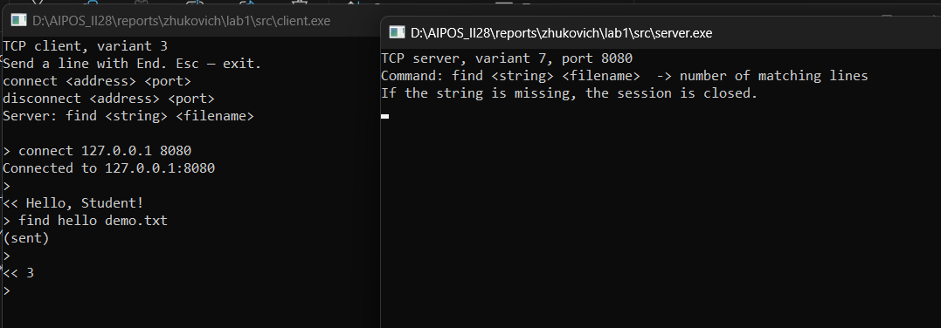



Вывод: познакомилась с основами программирования сетевых приложений Windows на базе библиотеки WINSOCK 2.H. На практике использовала библиотеки для реализации сетевых приложений в среде С++ на базе протокола TCP.

